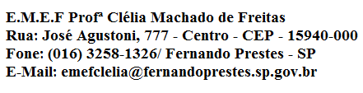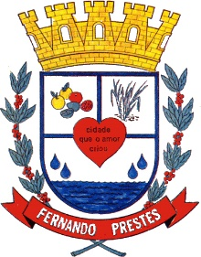

E.M.E.F. “CLELIA MACHADO DE FREITAS”

DISCIPLINA: INGLÊS

PROFESSOR (A): ANA MARIA

ALUNO(A):_____________________________________________ 2º ANO____

Data: __/__/____

ACESSAR VÍDEO NO YOUTUBE PARA ASSISTIR A AULA DA SEMANA DE 19 A 23 DE ABRIL DA PROFESSORA ANA MARIA

ASSUNTO: **COLORS** - CORES

DESCUBRA O NOME DAS **COLORS** (CORES) DE CADA BALLON (BALÃO).ESCREVA O NOME DA COLOR NA LINHA ABAIXO DE CADA BALLON E PINTE -OS:

|  |  |  |  |  |  |
| --- | --- | --- | --- | --- | --- |
| = E | = B | = L | = Y | = O | = R |
| = N | = W | = U | = G | = D | |







   

 

   